PATOFIZJOLOGIA – SEMINARUM 2
IMIĘ I NAZWISKO:
GRUPA:
DATA:

I. HORMONY PŁCIOWE – FIZJOLOGIA I PATOFIZJOLOGIA

1. Hormony płciowe – uzupełnij tabelę.
a) cechy hormonów płciowych:
budowa chemiczna
występowanie receptora
rozpuszczalność w wodzie
wiązanie z białkami
okres półtrwania
magazynowanie w komórce
b) rodzaje hormonów płciowych:
grupa hormonów | przykłady |  | miejsce powstawania | funkcja/efekty działania
estrogeny

gestageny

androgeny

c) enzymy biorące udział w konwersji obwodowej (uzupełnij schematy)
aromataza
…………………………… ……………………………

5-alfa-reduktaza
…………………………… ……………………………

2. Uzupełnij schemat regulacji wydzielania hormonów płciowych u mężczyzn. Narysuj pętle sprzężeń zwrotnych. Podaj pełne nazwy wszystkich hormonów.
Regulacja wydzielania hormonów płciowych u mężczyzn
(dodatkowo wpisz na schemacie efekty działania LH i FSH w jądrach)
PODWZGÓRZE

PRZYSADKA

JĄDRA

3. Uzupełnij schemat regulacji wydzielania hormonów płciowych u kobiet. Narysuj pętle sprzężeń zwrotnych. Podaj pełne nazwy wszystkich hormonów.
Regulacja wydzielania hormonów płciowych u kobiet
(dodatkowo wpisz na schemacie efekty działania LH i FSH w jajniku;
zaznacz przerywaną linią sprzężenie zwrotne dodatnie występującego przed owulacją;
podpisz hormony na wykresie obrazującym zmiany hormonalne w przebiegu miesiączki)
PODWZGÓRZE

PRZYSADKA

JAJNIK

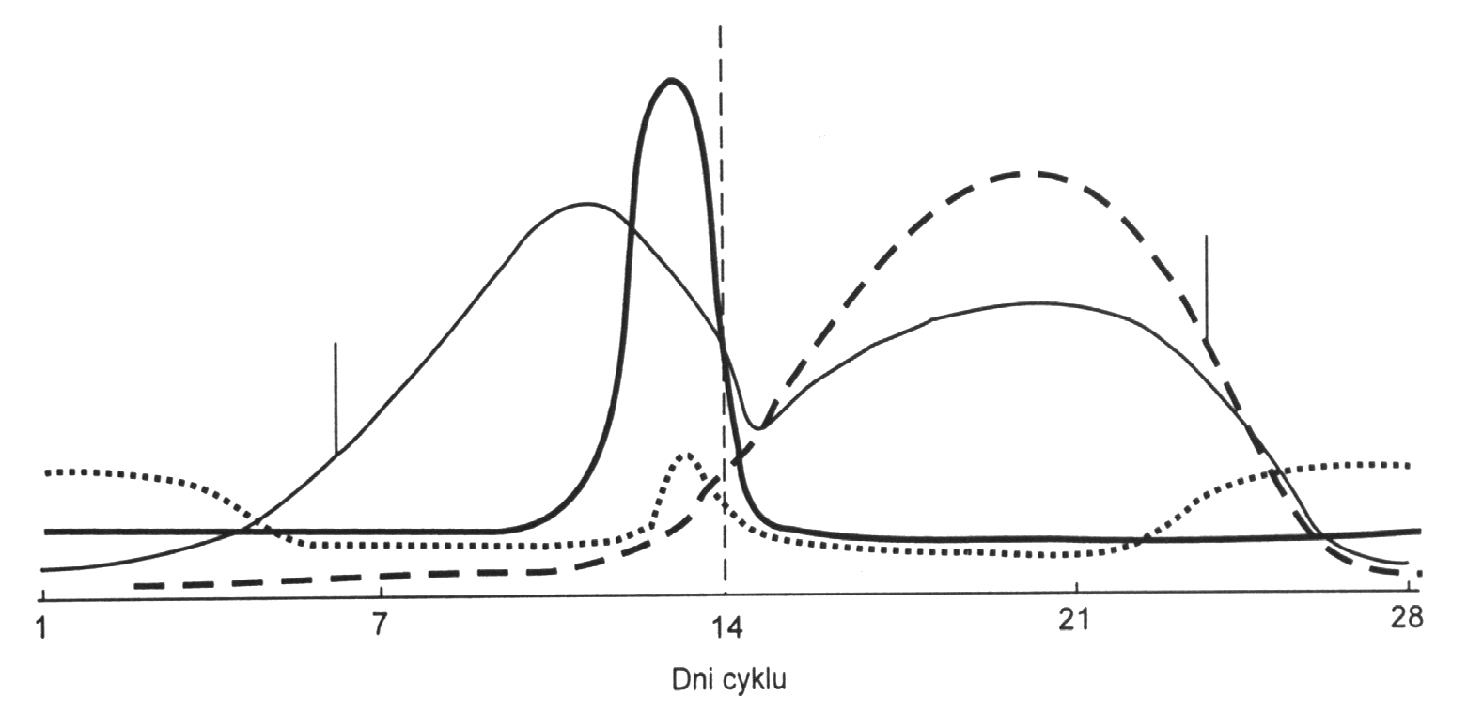

4. Odpowiedz na pytania.
1. Podaj różnicę pomiędzy pojęciem oligomenrrhoea i hypomenorrhoea.

2. Podaj różnicę pomiędzy azoospermią i aspermią.

3. Podaj czas życia komórki jajowej i plemnika (w drogach rodnych kobiety)

4. Gdzie zachodzi najczęściej do zapłodnienia? Po jakim czasie następuje zagnieżdżenie zarodka w błonie śluzowej macicy?

5. Podaj prawidłową długość cyklu miesiączkowego. Napisz z jakich faz się składa i ile one trwają. Określ, w którym dniu najprawdopodobniej dochodzi do owulacji u kobiety miesiączkującej regularnie co 30 dni.

6. Podaj definicję niepłodności (wg WHO). Jakie są ogólne czynniki niepłodności?

7. Wymień najczęstsze przyczyny zaburzeń miesiączkowania.

8. PCOS – definicja i objawy kliniczne zespołu.

5. Skutki nadmiaru i niedoboru hormonów płciowych.
a) Skutki zaburzeń wydzielania hormonów płciowych męskich (androgenów)
nadmiar | niedobór
b) Skutki zaburzeń wydzielania hormonów płciowych żeńskich (estrogenów i gestagenów)
nadmiar | niedobór

II. STARZENIE SIĘ I STAROŚĆ

1. Wyjaśnij pojęcia lub różnicę między pojęciami.
a) starzenie się i starość –

b) geriatria i gerontologia –

c) osteoporoza i osteopenia –

d) menopauza i klimakterium –

e) objawy wypadowe, zanikowe, metaboliczne menopauzy –

f) choroby „in ageing” i „of ageing” –

g) progeria –

h) telomeraza –

i) limit Hayflicka –

2. Wymień w punktach najważniejsze zmiany w poszczególnych narządach/układach narządów.
a) Układ ruchu (kostno-stawowy i mięśniowy):

b) Układ nerwowy:

c) Narządy zmysłów:

d) Krew i układ immunologiczny:

e) Układ krążenia:

f) Układ oddechowy:

g) Układ pokarmowy:

h) Układ wydalniczy i gospodarka wodno-elektrolitowa i kwasowo-zasadowa:

i) Układ hormonalny i płciowy:

j) Skóra:

3. Choroby w wieku starszym – uzupełnij tabelę.
a) wielkie zespoły geriatryczne (definicja + przykłady) –

b) stwórz przykładową kaskadę i/lub cykl chorobowy uwzględniający przynajmniej jeden wielki zespół geriatryczny; na schemacie uwzględnij zmiany narządowe występujące w starości prowadzące do tego zespołu

